附件2：
《认定申请表》填写要求
- 《认定申请表》涂改无效，未经改动的《认定申请表》正反面打印在一张A4纸上。
2、学生本人基本信息需要准确无误填写。
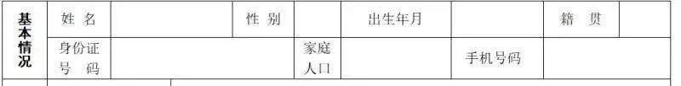
3、表格不能留空，没有写“无”。“家庭成员情况”一栏中，不能填写学生本人，只填写主要家庭成员即父母亲，未婚亲生兄弟姐妹。
工作(学习）单位：没有固定工作单位的可以写务工、务农、学生等，没有工作写无。
职业：务工、务农、学生等，没有工作写无。
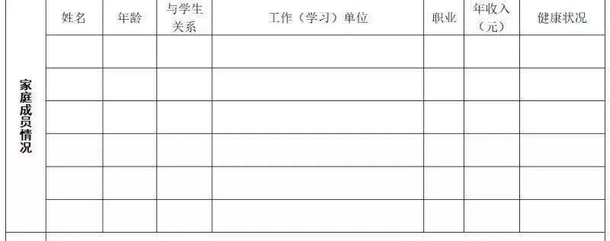
- 此表涂改无效，尤其年收入与人均收入处不能涂改，家庭人均年收入等于所有家庭成员年收入之和除以家庭人口数，保持本表上下一致。
家庭遭受自然灾害情况：家庭因自然灾害导致房屋倒塌或严重损坏，农田毁坏，生产生活资料受损严重，基本生活得不到保障，需政府给予过渡期生活救助的。（没有就填无）
家庭遭受突发意外事件：遭受重大突发意外事件，是指学生本人及其家庭成员，由于不可抗力或者不能预见的原因引起的意外伤害，造成严重人员伤亡、重大财产损失的事件。该项指标不包含“家庭遭受重大自然灾害”。（没有就填无）
家庭成员因残疾、年迈而劳动能力弱情况：家庭成员因残疾、年迈而劳动能力弱情况需要与家庭成员情况相对应。（没有就填无）
家庭欠债情况：家庭欠债情况，应注明欠债时间、金额及欠债原因。学生办理的国家助学贷款不纳入家庭欠债。（没有就填无）
6、由学生自愿如实填写《认定申请表》，“个人承诺”处需本人手写“本人承诺以上所填写资料真实，如有虚假，愿承担相应责任”，并由学生本人签字。
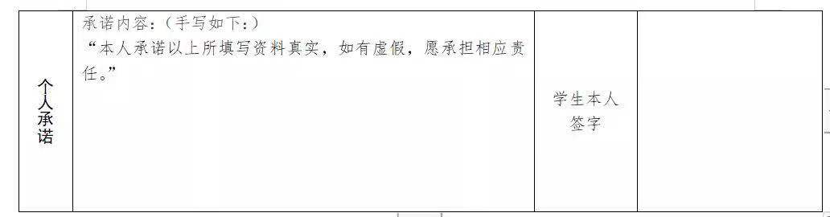
7、民主评议一栏，陈述理由不得少于30字（不包括标点符号），《认定申请表》上困难认定等第必须与系统审核的困难认定等第一致（只有一般困难与特别困难两档），评议小组组长签字日期≤二级学院困难认定公示开始当日日期。
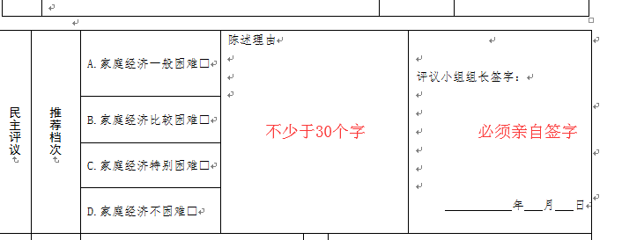
8、学院认定意见务必填写，学院工作组组长亲笔签字。工作组组长签字日期晚于二级学院困难认定公示结束日期。
